УВАЖАЕМЫЕ РОДИТЕЛИ - ЗАПОМНИТЕ 7 ПРАВИЛ, ЧТОБЫ НЕ ДОПУСТИТЬ НЕЛЕПОЙ ГИБЕЛИ ВАШЕГО РЕБЕНКА  1 ПРАВИЛО: Не оставлять окно открытым, поскольку достаточно отвлечься на секунду, которая может стать последним мгновением в жизни ребенка или искалечить ее навсегда.  2 ПРАВИЛО: Не использовать москитные сетки без соответствующей защиты окна. Ребенок видит некое препятствие впереди, уверенно упирается на него, и в результате может выпасть вместе с сеткой, которая не рассчитана на вес даже годовалого ребенка.  3 ПРАВИЛО: Не оставлять ребенка без присмотра, особенно играющего возле окон и стеклянных дверей.  4 ПРАВИЛО: Не ставить мебель поблизости окон, чтобы ребенок не взобрался на подоконник.  5 ПРАВИЛО: Не следует позволять детям прыгать на кровати или другой мебели, расположенной вблизи окон.  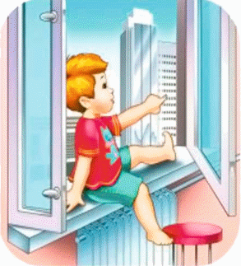  Современное окно стало причиной несчастных случаев с детьми – ежегодно с наступлением весны отмечается рост несчастных случаев, которые связаны с выпадением маленьких детей из окон. Как подтверждает медицинская статистика, через клинические больницы, которые специализируются на детском травматизме, ежегодно проходят десятки людей, выпавших из окон. В большинстве случаев дети получают тяжелую сочетанную травму, которая сопровождается черепно-мозговыми травмами, повреждением центральной нервной системы, конечностей, костей, внутренних органов (разрывом селезенки и печени), что требует длительного лечения и восстановления, которое может исчисляться неделями, а то и месяцами.  Основные правила, соблюдение которых поможет сохранить жизнь и здоровье детей:  - ребенок не может находиться без присмотра в помещении, где открыто настежь окно или есть хоть малейшая вероятность, что ребенок может его самостоятельно открыть;  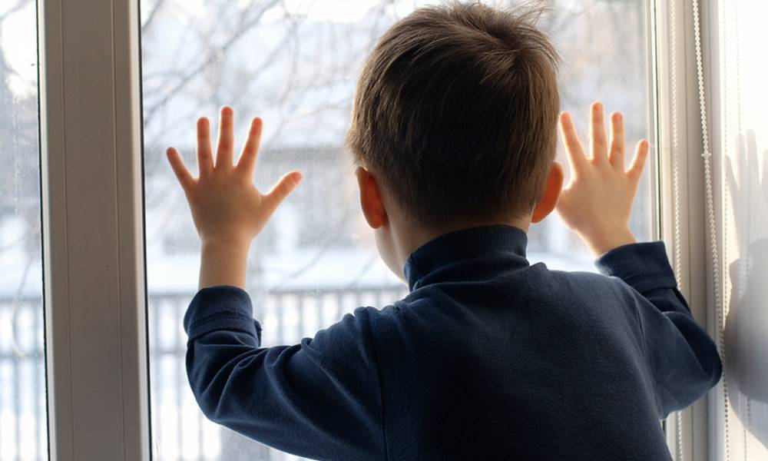 | 6 ПРАВИЛО: Тщательно подобрать аксессуары на окна. В частности средства солнцезащиты, такие как жалюзи и рулонные шторы должны быть без свисающих шнуров и цепочек. Ребенок может с их помощью взобраться на окно или запутаться в них, тем самым спровоцировать удушье.    7 ПРАВИЛО: Установить на окна блокираторы, препятствующие открытию окна ребенком самостоятельно.    У Вашего ангела нет крыльев, но есть большое любопытство. Оставлять окна открытыми опасно!  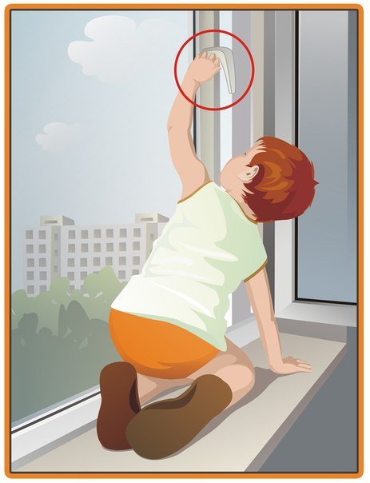  фурнитура окон и сами рамы должны быть исправны, чтобы предупредить их самопроизвольное или слишком легкое открывание ребенком;  - если оставляете ребенка одного даже на непродолжительное время в помещении, а закрывать окно полностью не хотите, то в случае со стандартными деревянными рамами закройте окно на шпингалеты и снизу, и сверху (не пренебрегайте верхним шпингалетом, так как нижний довольно легко открыть) и откройте форточку;  - в случае с металлопластиковым окном, поставьте раму в режим «фронтальное проветривание», так как из этого режима маленький ребенок самостоятельно вряд ли сможет открыть окно;  - нельзя надеяться на режим «микропроветривание» на металлопластиковых окнах – из этого режима окно легко открыть, даже случайно дернув за ручку; | ИНФОРМАЦИЯ ДЛЯ ОПЕКУНОВ (ПОПЕЧИТЕДЕЙ)  «БЕЗОПАСНЫЕ ОКНА»  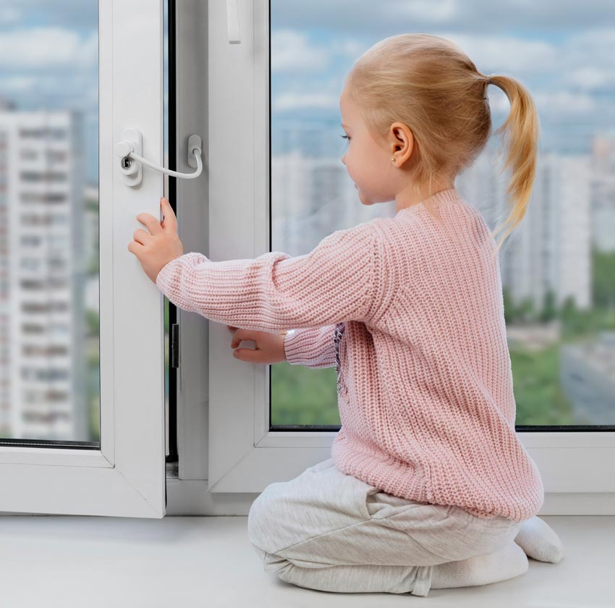  - не пренебрегайте средствами детской защиты на окнах: металлопластиковые окна в доме, где есть ребенок, просто необходимо оборудовать специальными устройствами, блокирующими открывание окна;  - воспитывайте ребенка правильно: не ставьте его на подоконник, не поощряйте самостоятельного лазания туда, строго предупреждайте даже попытки таких «игр»;  - объясняйте ребенку опасность открытого окна из-за возможного падения.  ПОМНИТЕ! Только бдительное отношение к своим собственным детям со стороны вас, РОДИТЕЛЕЙ, поможет избежать беды!  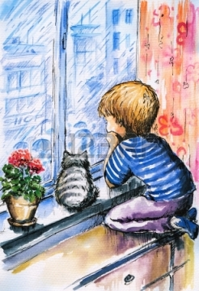  Проверьте прямо сейчас, где находятся ваши дети!

